Famille VERT | Famille VERT | Famille VERT | Famille VERT | Famille VERT | Famille VERT
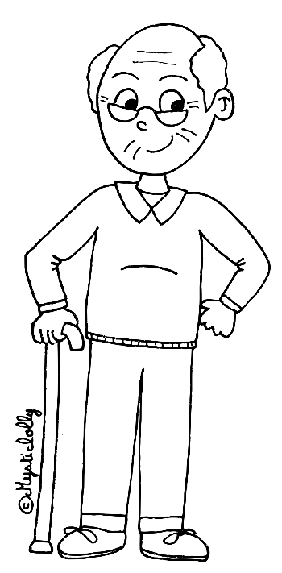 | 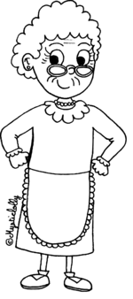 | 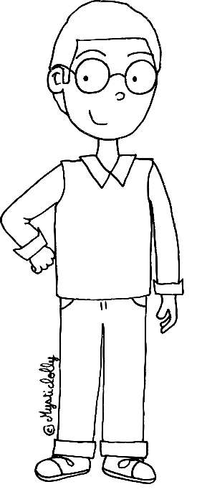 | 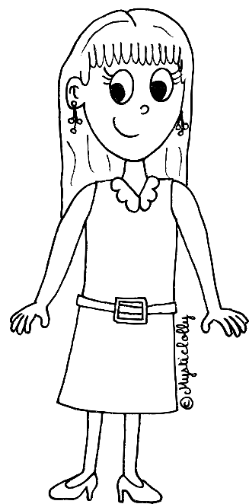 | 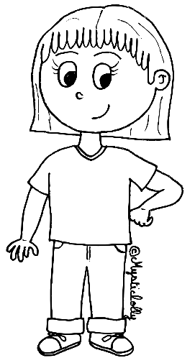 | 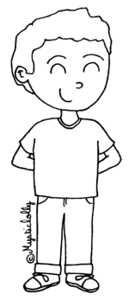
Le grand-père | La grand-mère | Le père | La mère | La fille | Le fils

Famille ROUGE | Famille ROUGE | Famille ROUGE | Famille ROUGE | Famille ROUGE | Famille ROUGE
Le grand-père | La grand-mère | Le père | La mère | La fille | Le fils

Famille BLEU | Famille BLEU | Famille BLEU | Famille BLEU | Famille BLEU | Famille BLEU
Le grand-père | La grand-mère | Le père | La mère | La fille | Le fils

Famille JAUNE | Famille JAUNE | Famille JAUNE | Famille JAUNE | Famille JAUNE | Famille JAUNE
Le grand-père | La grand-mère | Le père | La mère | La fille | Le fils

Famille VIOLET | Famille VIOLET | Famille VIOLET | Famille VIOLET | Famille VIOLET | Famille VIOLET
Le grand-père | La grand-mère | Le père | La mère | La fille | Le fils

Famille ORANGE | Famille ORANGE | Famille ORANGE | Famille ORANGE | Famille ORANGE | Famille ORANGE
Le grand-père | La grand-mère | Le père | La mère | La fille | Le fils

Famille ROSE | Famille ROSE | Famille ROSE | Famille ROSE | Famille ROSE | Famille ROSE
Le grand-père | La grand-mère | Le père | La mère | La fille | Le fils

